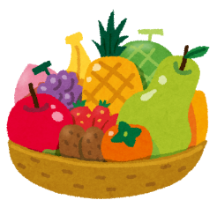
栄養強化献立

食物繊維


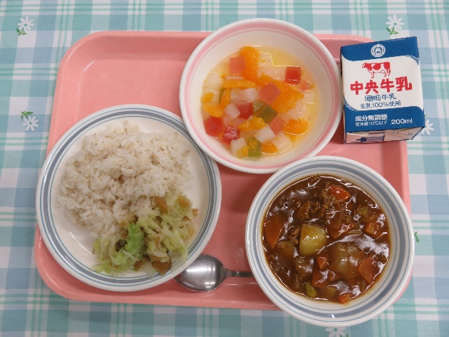
【献立名】（7月20日提供）
カレーライス・福神和え・フルーツカクテル １食分の食物繊維：6.7ｇ
（学校給食摂取基準 小学校5.0ｇ以上 中学校6.5ｇ以上）

【作り方】
① 鍋に砂糖、白ワイン、水を入れて火にかけ、煮詰めてシロップを作り、冷やしておく。
② カクテルゼリー、みかん缶、ナタデココを混ぜ合わせ、①のシロップをかける。
③ お皿に盛り付けて完成！

★ 食物繊維は大きく分けて、水に溶ける「水溶性食物繊維」と水に溶けにくい「不溶性食物繊維」の２種類があります。どちらも大腸内で発酵・分解されると有益な腸内細菌が増えて腸内環境が良くなります。
★ 食物繊維と聞くと野菜を想像しがちですが、果物やゼリー（寒天）にも豊富に含まれています。ただし、糖分も含まれているので食べすぎには注意しましょう。
☆ カクテルゼリーは、りんご・ぶどう・もも・豆乳のゼリーを使いました。凍らせておくと、ひんやりして夏にぴったりです。おうちで作るときは、お好みで市販のゼリーを食べやすい大きさにカットしてください。
☆ カレーライスや福神和えに、たくさん野菜を加えることで、食物繊維の摂取量がＵＰします！
【材料】 ４人分
・ カクテルゼリー １２０ｇ
・ みかん缶 １００ｇ
・ ナタデココ １００ｇ
＊シロップ
・ 砂糖 大さじ２強
・ 白ワイン 小さじ１
・ 水 ５０ｇ

フルーツカクテル
愛西市教職員会 栄養教諭・学校栄養職員部会
今回は、食物繊維強化献立に取り入れたフルーツカクテルのレシピを紹介します。栄養強化献立の他にも、子ども達から人気のある献立も載せていきたいと思いますので、「あの給食のレシピが知りたいな！」というものがありましたらお子さんを通じて学校へお知らせください。

フルーツカクテル

